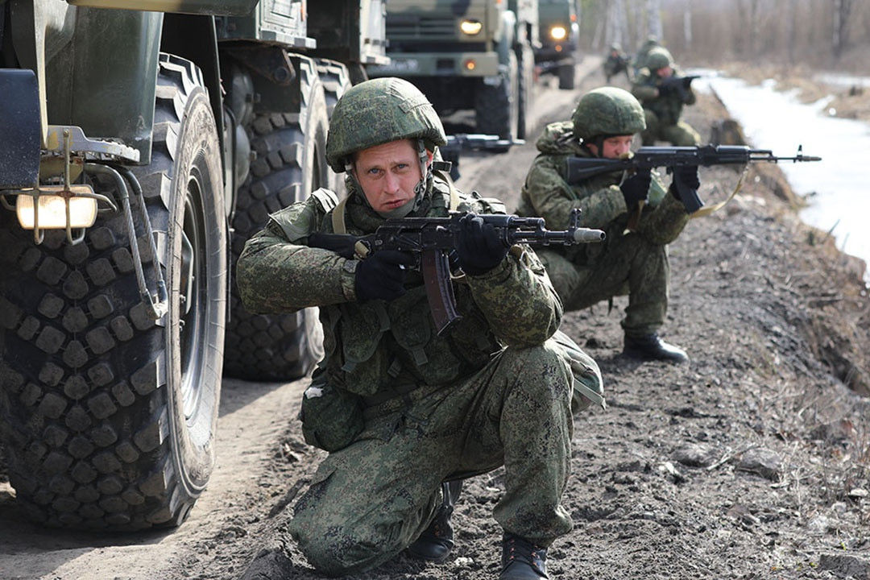

#ZAМИР
#ZAМУЖЕСТВОНАШЕЙАРМИИ
#ZAНЕПОКОЛЕБИМУЮВЕРУВНАШИХСОЛДАТ

МБУ «Физкультурно-спортивный центр» поддерживает наших солдат, участвующих в спецоперации. Нам важно сейчас сплотиться для того, чтобы выстоять и вернуть долгожданный мир. Желаем вам крепкого боевого духа и полной победы!
Снежинск верит в вас и желает скорейшего возвращения домой!

